Préparation d’une activité pédagogique

Feuilles d’arbres et encre de chine

|  |  |
| --- | --- |
| Nom, Prénom : Lune Hendrickx  Classe : 2PP B  Date de l’activité : *Fictive*  Durée de l’activité : 2X50 min | Ecole de Stage : Sacré-Cœur de Sart-Allet de Gilly  Maitre de Stage : Nathalie Tourneur  Classe : P5-P6  Nombre d’élèves : 18 |

1. **Discipline - Objet d’apprentissage**

Education plastique - Les formes

1. **Compétence(s) visée(s)**

Socle de compétences : p 72 4.3.2.3 Organiser, transformer, créer en combinant des formes, des couleurs, des matières, des modes d’expressions, des techniques d’exécution pour réaliser des objets figuratifs ou non.

Programme des études : p 313 1790 Organiser, transformer, créer en combinant des formes, des couleurs, des matières, des modes d’expressions, des techniques d’exécution pour réaliser des objets figuratifs ou non.

1. **Fiche matière :** voir annexe
2. **Objectif(s) d’apprentissage**

A la fin de l’activité, tous les enfants seront capables de produire une œuvre figurative à partir d’un élément naturel en se servant de sa forme pour représenter un élément de décor, et d’illustrer les détails de la scène avec de l’encre de Chine.

1. **Modalités d’évaluation prévues**

Sommative : /10

-La feuille est un élément central de l’œuvre /2

-L’enfant a utilisé la forme de la feuille pour représenter un élément de décor /4

-Les silhouettes à l’encre de Chine sont reconnaissables /1

-La scène est cohérente /3

1. **Organisation :**
   * Spatiale : Les bancs sont placés en îlots
   * Matérielle :

-Feuilles d’arbres fraiches

-Crayon gris (un par élève)

-Gomme (une par élève)

-Encre de Chine (un pot par îlot)

-Pinceaux de diverses tailles

-Pots ou fonds de bouteille (un par élève)

-Journaux pour protéger les tables

-Un appareil photo

* + Du tableau noir/TBI : Brainstorming inscrit et laissé au tableau tout du long de l’activité
  + Humaine / répartition des élèves : 3 îlots de 4 enfants et 2 de 3 enfants

1. **Déroulement de l’/des activité(s) : Indiquer le temps imparti pour chaque étape de votre déroulement.**

|  |  |  |  |  |  |
| --- | --- | --- | --- | --- | --- |
| 1. **PHASE DE SENSIBILISATION**   **1-Se sensibiliser à l’utilisation d’éléments naturels dans l’art (collectif-5 min)**  I dit : ‘’ A votre avis, est-ce qu’on peut se servir d’éléments de la nature, comme des feuilles d’arbres par exemple, pour faire de l’art ?  RA : Oui.  I : ‘’ Comment ?  Les E donnent leur représentation des possibilités d’utilisation d’une feuille d’arbre pour faire de l’art.  I expose au tableau une affiche reprenant les œuvres en annexe. Pour chacune d’elles, I demande :  ‘’Comment l’artiste a utilisé les feuilles dans son œuvre ?’’  La technique est dégagée et notée pour chaque œuvre ainsi que la procédure d’exécution. Si les E se trompent (ou ignorent) un élément, I les fait réfléchir avec des questions ciblées ex :  ‘’Serait-il possible de faire des découpages si précis avec des ciseaux ?’’  ‘’Est-ce qu’on reconnait quelque chose dans l’œuvre ? Est-ce que l’artiste à chercher à représenter quelque chose avec les feuilles ?’’   |  | | --- | | **Point(s) matière :**  -Possibles utilisation d’une feuille d’arbre dans l’art (artistes) |   **2-Discerner les techniques d’exécution d’un œuvre (collectif – 5 min)**  Une insistance particulière est faite sur les œuvres de Tang Chiew Ling :  I :’’Quelle est la technique de l’artiste ?’’  RA : Elle se sert de la forme des feuilles pour représenter un élément de décors puis ajoutent des silhouettes de personnages peintes avec de l’encre de Chine pour compléter le décor.  I : ‘ Et est-ce qu’elle colle les feuilles ?’’  RA : Non.  I : ‘’ Ce sont donc des œuvres éphémères, c’est-à-dire qu’elle ne reste pas pour toujours. Mais on les prend en photo pour s’en souvenir.  Pour chaque œuvre de l’artiste I demande :  ‘’Quelle est la forme de cette feuille ?’’  I prend les représentations mentales des E qu’elle note sur une affiche sous forme de mindmap, leur donnant ainsi accès en tout temps à un panel de vocabulaire lié à la notion de formes.  I dit : ‘’ Aujourd’hui nous allons nous concentrer sur le travail de Tang Chiew Ling. C’est une artiste qui vient de Malaisie, en Asie. Ce que je vous propose c’est de faire des œuvres à sa manière. Pour ça nous allons aller chercher des feuilles fraiches.’’   |  | | --- | | **Point(s) matière :**  -Technique d’utilisation de feuilles d’arbre dans l’art |   **3-Récolter des feuilles (individuel- +- 30 min)**  Les E vont chercher des feuilles dans le lieu naturel le plus proche de l’école (forêt, parc, jardin de l’école, …), ils récoltent le plus possible de formes.   1. **PHASE D’EXPÉRIMENTATION**   **1-Déterminer les possibilités d’interprétation d’une feuille (collectif – 5 min)**  I écrit au centre du TN : Feuille.  I dit : ‘’ Qu’est-ce qu’on peut représenter avec une ou plusieurs feuilles ?’’  I prend les représentations des élèves. En cas de manque d’imagination, elle les relance ex : ‘’ Quoi comme objet ? Comme décoration ? Comme moyen de déplacement ? Comme Animal ?’’  Le brainstorming est laissé au TN   |  | | --- | | **Point(s) matière :**  -Possibilité d’interprétation autour d’une feuille d’arbre |   **2-Tester l’encre de Chine (Individuel-15 min)**  I dit : ‘’ Nous avons parlé du premier élément de nos œuvres, mais il en reste un, lequel ?’’  RA : l’encre de Chine.  I : ‘’ C’est ça. L’encre de Chine c’est un mélange de pigments noirs et d’eau qui a la particularité d’être indélébile. Une fois que l’encre est posée elle ne partira jamais. Du coup il faut faire très attention à ne pas se tacher ni tacher les bancs. C’est pourquoi vous allez tous prendre des journaux dans la pile et en recouvrir vos bancs.’’  Les E recouvrent les bancs.  I : ‘’ A votre avis, comment utilise-t-on l’encre de Chine ? Avec ou sans eau ? Avec quelle taille de pinceau ? ‘’  I prend les représentations des élèves.  I : ‘’ Et bien, pour s’en assurer vous aller faire des tests.’’  I passe au test en apportant ponctuellement d’autres consignes.  I : ‘’ Qu’est-ce que ça donne si on peint avec le dos du pinceau ? Et avec les tiges des feuilles ?’’   |  | | --- | | **Point(s) matière :**  -Techniques avec l’encre de Chine |   **3-Tester les silhouettes (individuel –10 min)**  I dit : ‘’ Comme l’encre de Chine ne s’efface pas, il faut réussir sa silhouette du premier coup. Pour ça, petite astuce. On dessine d’abord au crayon un bonhomme bâton, ça n’a pas besoin d’être extrêmement précis. Et ensuite je repasse et remplis avec mon encre de Chine.’’  I fait une démonstration devant les enfants.  Les E s’entrainent à faire des silhouettes.   |  | | --- | | **Point(s) matière :**  -Créer des silhouettes |  1. **PHASE DE CRÉATION – RÉALISATION**   **1-Réaliser son œuvre (individuel- 20 min)**  Quand un élève est satisfait de ses tests et a trouvé une idée il, vient la soumettre à I pour validation (I évite d’avoir 3 fois la même idée). En cas de besoin I donne des idées.  Chaque élève fait ensuite une réalisation.  Les E qui ont fini plus tôt peuvent faire d’autres œuvres.  Les feuilles sont mises au centre de chaque îlot pour que chacun puisse en bénéficier.  **2-Réaliser un patchwork avec les œuvres (collectif-au fur et à mesure)**  Une fois la réalisation terminée, elle est photographiée par I.  I fait imprimer les photos au fur et à mesure et les E vont les coller l’une contre l’autre sur une grande affiche pour former un patchwork des réalisations.   1. **PHASE DE PRÉSENTATION**   I prend le ressenti des E sur l’activité : l’ont-ils aimée, était-ce facile , aimeraient-ils refaire des œuvres de ce genre , ont-ils appris des choses ?  I dit : « Je vous propose d’afficher vos œuvres aux portes ouvertes pour que les autres élèves et les parents puissent les voir, êtes-vous d’accord ? »  Le patchwork est affiché aux portes ouvertes de l’école, dans la classe avec les affiches (voir traces de structuration) |

1. **Vos deux modèles enseignant :**

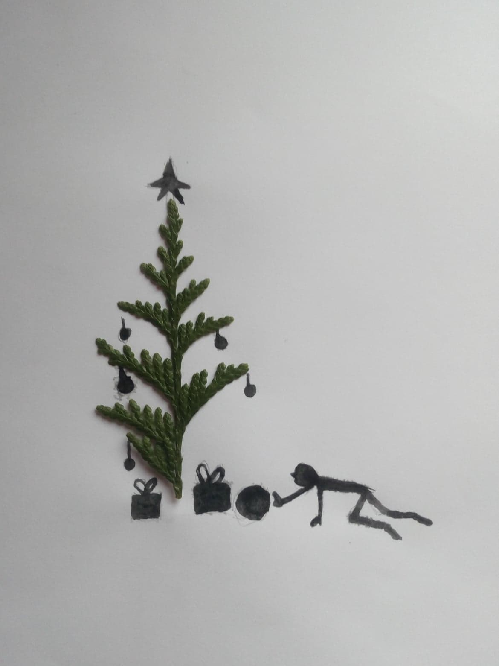

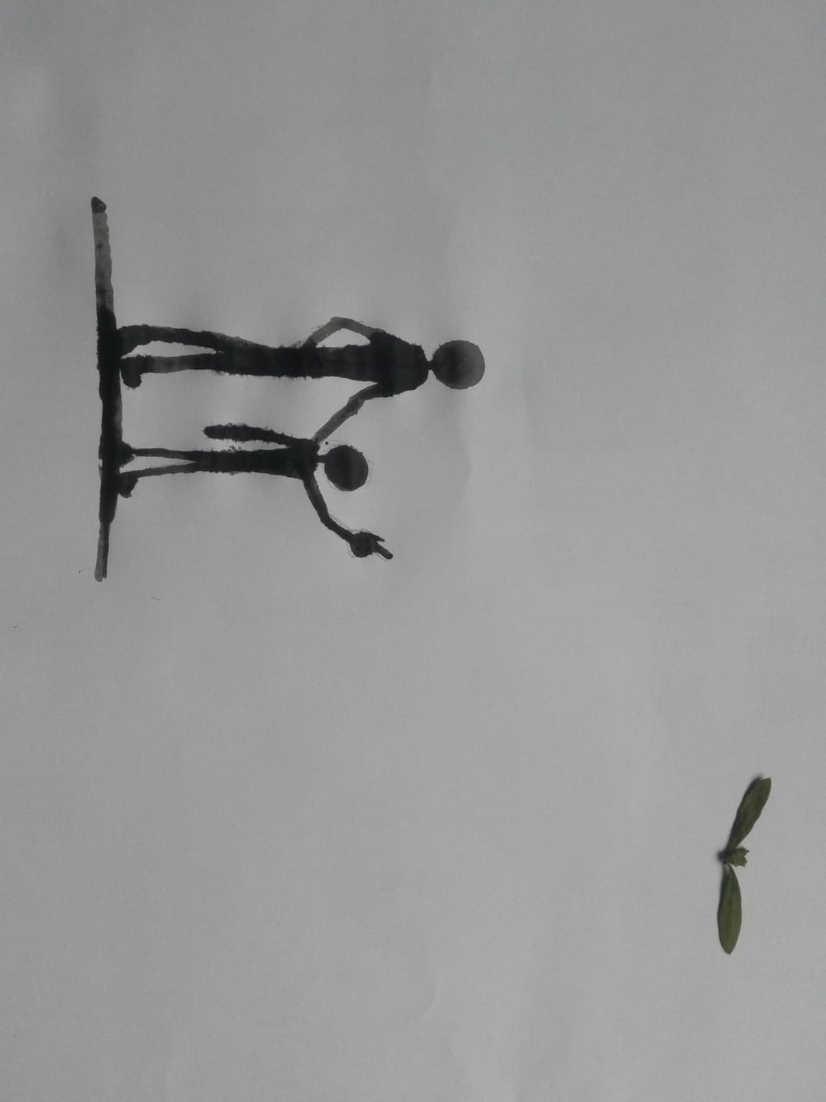

**Fiche matière**

1. **Discipline - Objet d’apprentissage - degré**

Education plastique - Les formes-DS

1. **Références bibliographiques (livres, site internet)**

SERGUEEFF Elisabeth, «Ginko», 2018, collage de feuilles mortes sur toile, 90X70cm, Maison de particulier, Peyrole

<https://www.galerie-creation.com/tableau-feuilles-petales-collage-nature-ginko-p-126547.html>

Consulté le 14/12/20

NAFEUSE, « Superbe maman oiseau et ses deux poussins », 20 octobre 2016, collage de feuille d’arbre séchée sur feuille de papier, A5, ?, ?

<https://www.nafeusemagazine.com/Collages-feuilles-mortes-animaux_a1474.html>

Consulté le 14/12/20

ASADI Omid, «Self-Portrait», 16 décembre 2020, leaf cutting art, ?, album personnel de l’artiste, Manchester

ASADI Omid, «Scribble crow», 2020, leaf cutting art, ?, album personnel de l’artiste, Manchester

ASADI Omid, «rose», 2019, leaf cutting art, ?, album personnel de l’artiste, Manchester

<https://www.maxitendance.com/2018/01/omid-asadi-leaf-art-feuilles-sculptures.html>

Consulté le 14/12/20

# TANG CHIEW Ling, «Another lovely little couple or maybe brother and sister with love shape balloons », novembre 2020, silhouette à l’encre de Chine et feuille fraiches, ?, œuvre éphémère, Kuala Lumpur

# TANG CHIEW Ling, «A little girl is blowing out her dreams through the bubbles», 2020, silhouette à l’encre de Chine et feuilles fraiches, ?, œuvre éphémère, Kuala Lumpur

# TANG CHIEW Ling, «Let's start our journey with this amazing boat », 2020, silhouette à l’encre de Chine et feuilles fraiches, ?, œuvre éphémère, Kuala Lumpur

# TANG CHIEW Ling, «A couple is enjoying their dating under a big warm tree », 2020, silhouette à l’encre de Chine et feuilles fraiches, ?, œuvre éphémère, Kuala Lumpur

<https://www.behance.net/gallery/9093247/Personal-Projects-Object-Art-1>

Consulté le 14/12/20

ROMANC,S.(octobre 2020 ). *Histoire de l’encre de Chine*. Wikipédia

<https://fr.wikipedia.org/wiki/Histoire_de_l%27encre_de_Chine>

Consulté le 19/12/20

Villemin, N (déc 2017). *Comment utiliser l’encre de Chine*. Paris : Super Art

<https://www.superart.com/cours/dessin/encre-de-chine/>

Consulté le 19/12/20

***Répertoire d’œuvres :***

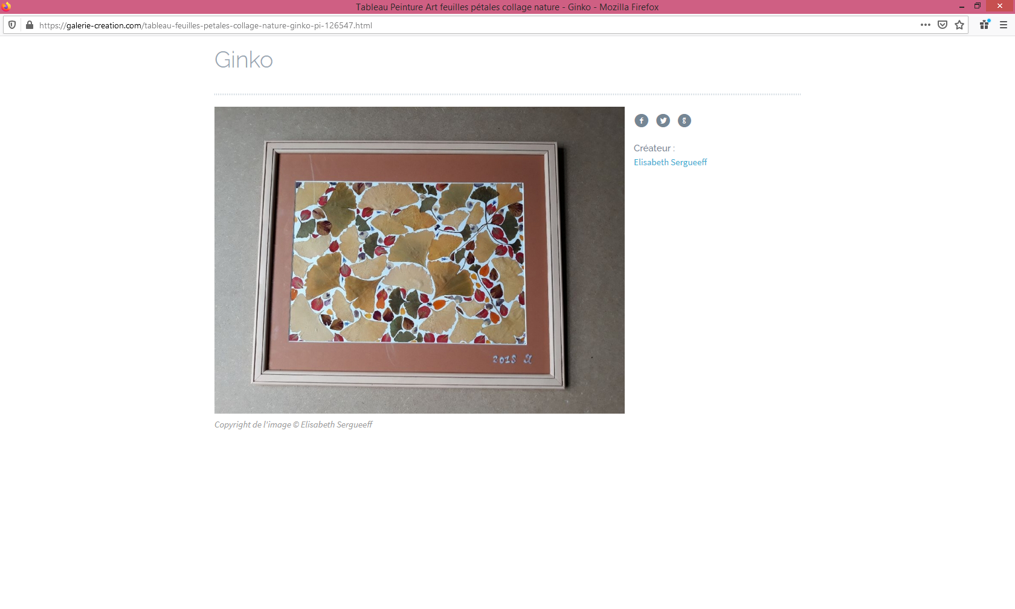

SERGUEEFF Elisabeth, «Ginko», 2018, collage de feuilles mortes sur toile, 90X70cm, Maison de particulier, Peyrole

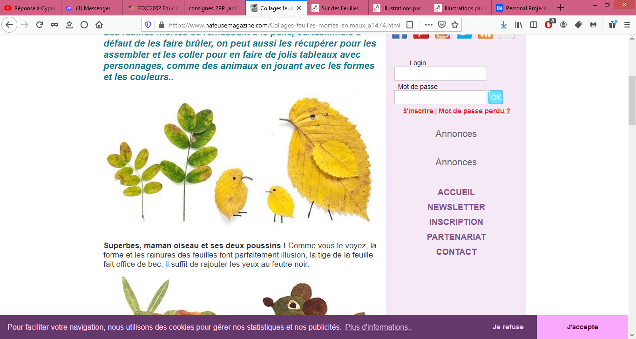

NAFEUSE, « Superbe maman oiseau et ses deux poussins », 20 octobre 2016, collage de feuilles d’arbres séchées sur feuille de papier, A5 , ?, ?

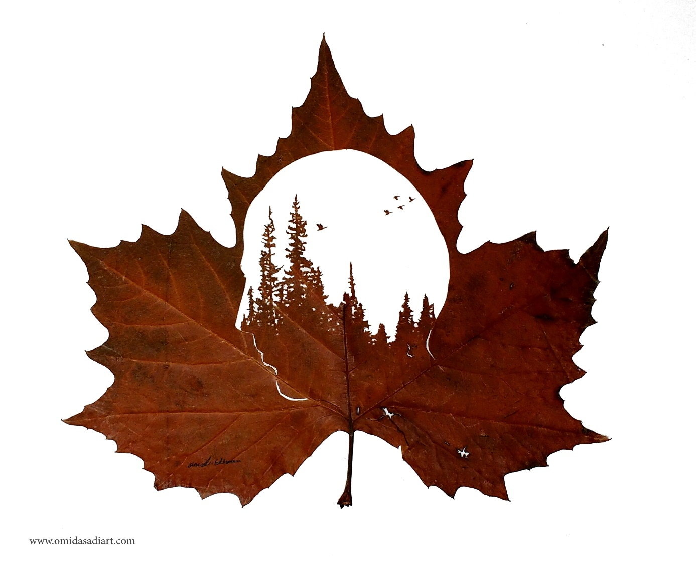

ASADI Omid, «Self-Portrait», 16 décembre 2020, leaf cutting art, ?, album personnel de l’artiste, Manchester

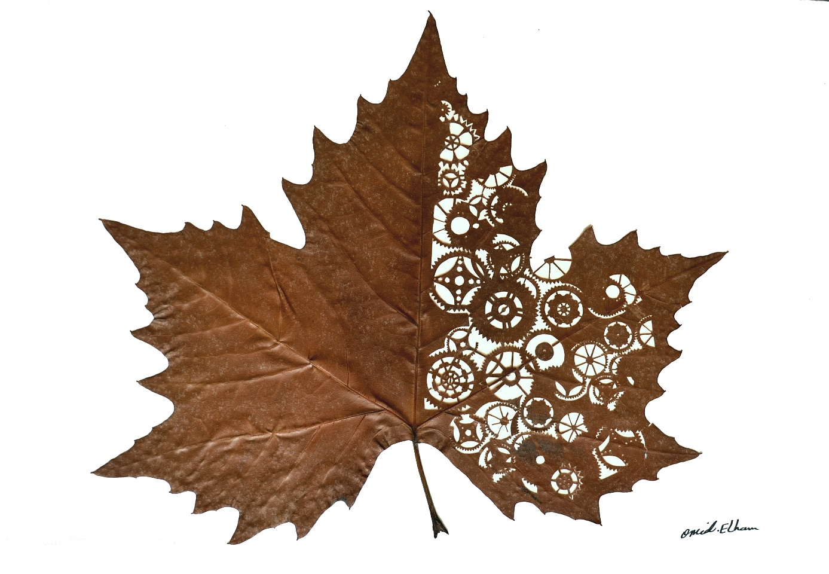

ASADI Omid, «Scribble crow», 2020, leaf cutting art, ?, album personnel de l’artiste, Manchester

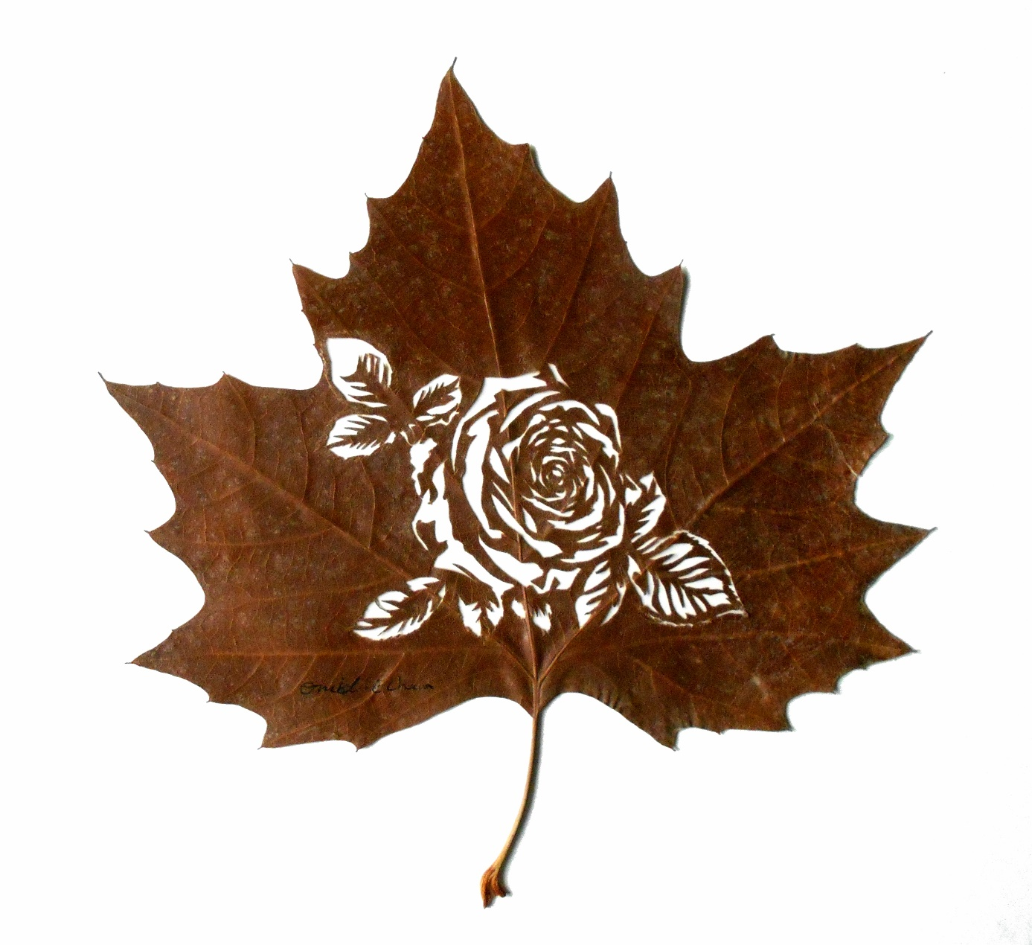

ASADI Omid, «rose», 2019, leaf cutting art, ?, album personnel de l’artiste, Manchester

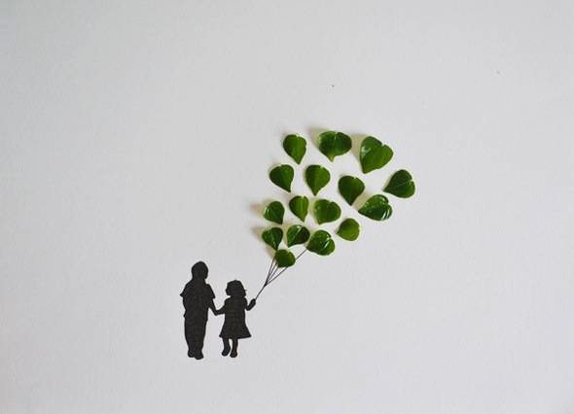

# TANG CHIEW Ling, «Another lovely little couple or maybe brother and sister with love shape balloons », novembre 2020, silhouette à l’encre de Chine et feuille fraiches, ?, œuvre éphémère, Kuala Lumpur

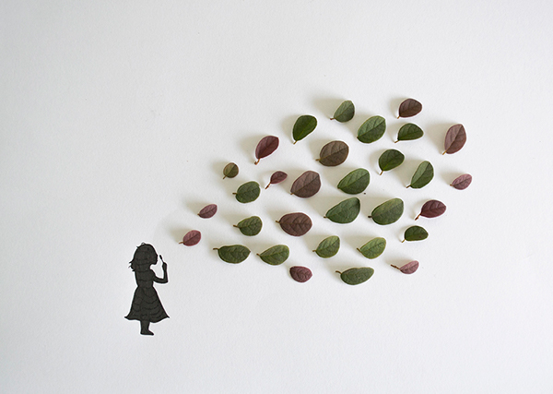

# TANG CHIEW Ling, «A little girl is blowing out her dreams through the bubbles», 2020, silhouette à l’encre de Chine et feuilles fraiches, ?, œuvre éphémère, Kuala Lumpur

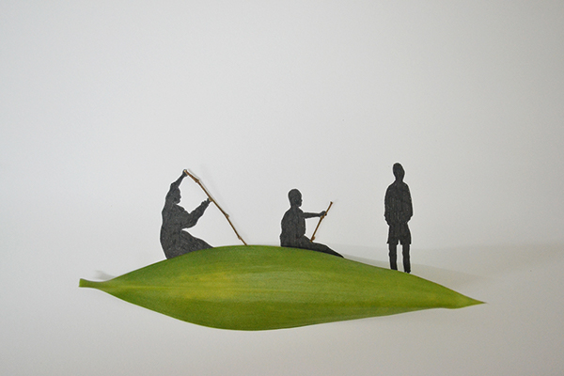

# TANG CHIEW Ling, «Let's start our journey with this amazing boat », 2020, silhouette à l’encre de Chine et feuilles fraiches, ?, œuvre éphémère, Kuala Lumpur

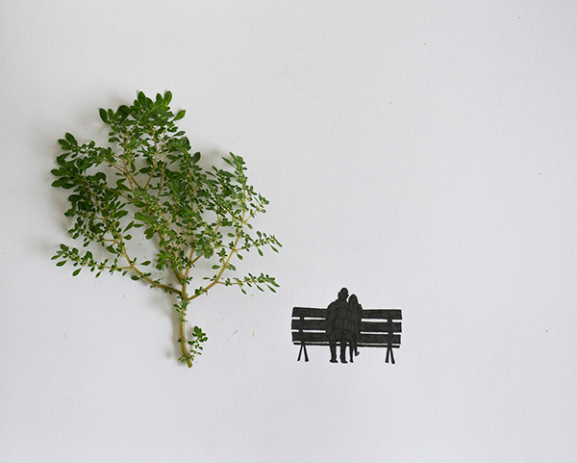

# TANG CHIEW Ling, «A couple is enjoying their dating under a big warm tree », 2020, silhouette à l’encre de Chine et feuilles fraiches, ?, œuvre éphémère, Kuala Lumpur

1. **Appropriation de la matière**
2. **Prérequis**

|  |  |
| --- | --- |
| **Savoirs** | **Savoir-Faire** |
| Les notions élémentaires de formes (rond, carré, droit, petit, grand,…) | Se servir d’un pinceau |
|  |  |

1. **Matière (description - analyse - difficultés potentielles des élèves)**

Savoirs et savoir-faire développés durant l’activité :

|  |  |
| --- | --- |
| **Savoirs** | **Savoir-Faire** |
| Notions avancées de formes (arrondi, long, court, fuselé, régulier /irrégulier,… selon les propositions des enfants) | Utiliser l’encre de Chine pour une représentation figurative |
|  | Utiliser la forme d’un objet pour représenter un élément de décor |

Contexte :

Savoir utiliser les éléments qui nous entourent pour représenter quelque chose permet de porter une attention plus accrue à notre environnement et développe l’imagination.

La technique de l’encre de Chine est utile pour toutes formes d’encrage, artistique ou non.

Savoir décrire la forme de quelque chose développe la capacité d’observation et le vocabulaire spécifique à cette notion.

Notions matière :

* L’encre de Chine

Définition :

L'encre de Chine est une encre noire utilisée pour l'écriture, le dessin et la peinture au lavis. Réputée venir d'Orient, Chine ou Inde, elle associe un pigment noir de carbone et un liant aqueux.

Comment l’utiliser :

On utilise l’encre de Chine à la **plume** ou au **pinceau.**

Elle existe sous forme **liquide** et sous forme de **bâton d’encre** (on frotte le bâton dans de l’eau jusqu’obtenir la concentration voulue).

Lorsqu’on dilue l’encre dans de l’eau on obtient un **lavis**.

On utilise l’encre de Chine pour des encrages de BD autant que pour de l’écriture traditionnelle ou des tableaux complets.

Exemple d’utilisation :

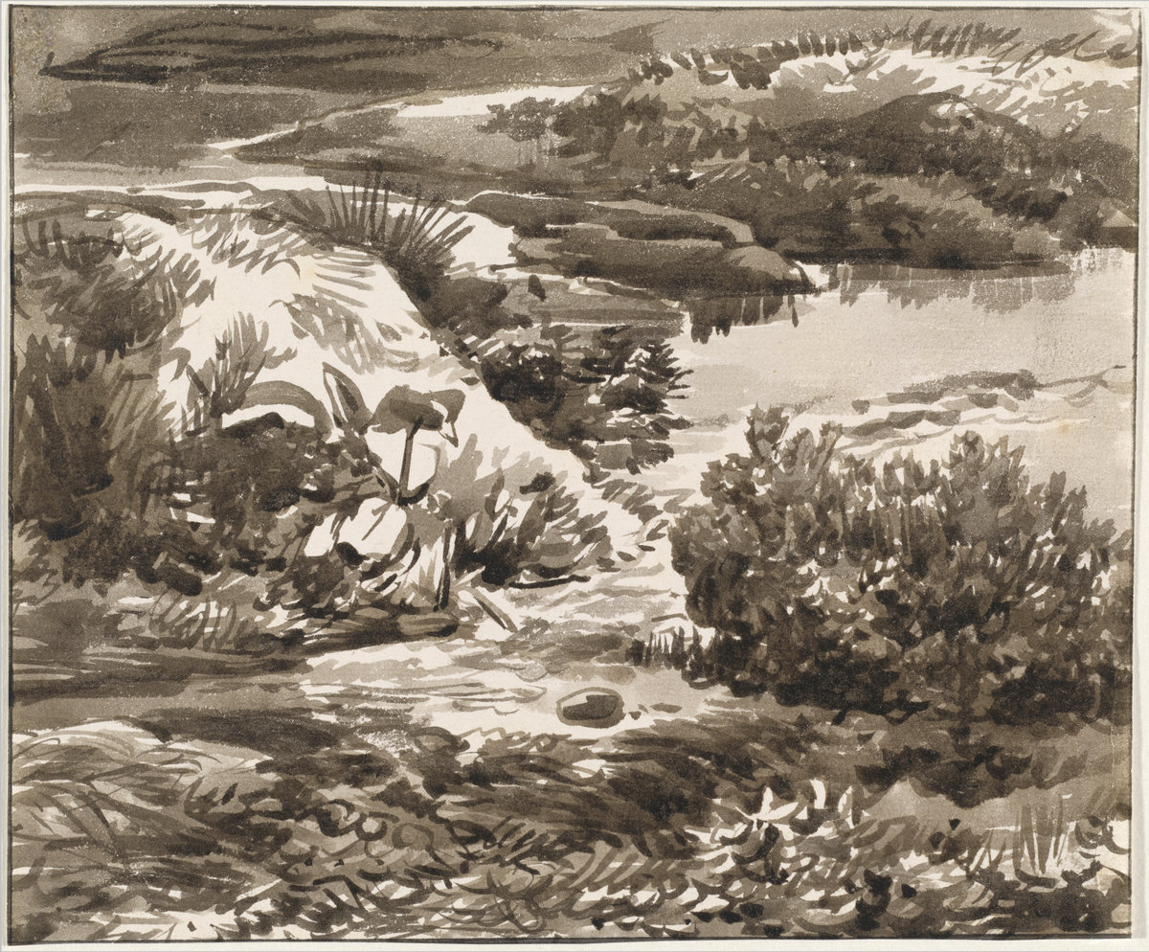

Franz Innocenz Josef Kobell ‘*’Corner of a Meadow with a* Stream’’ -1800/1820 - National Gallery of Art, Washington

[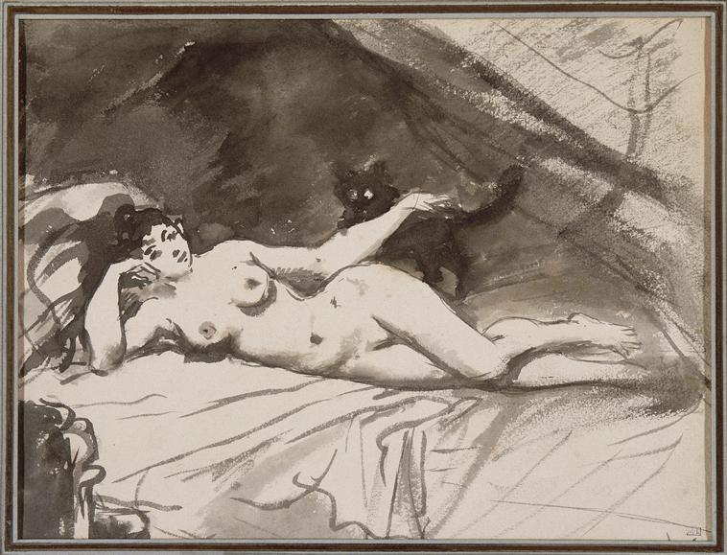](http://www.photo.rmn.fr/archive/98-009225-2C6NU0XFON7L.html)Edouard Manet – ‘’*La femme au chat ‘*’-Grand Palais (musée d'Orsay)

Histoire :

Si l'[encre de Chine](https://fr.wikipedia.org/wiki/Encre_de_Chine) est très vraisemblablement originaire de ce pays, et bien que son principe de fabrication soit à peu près stable, il a existé une variété infinie d'« encres de Chine » différentes selon les lieux et les époques.

Selon certains, ce type d'encre serait apparu en [Inde](https://fr.wikipedia.org/wiki/Inde) avant d'avoir été repris par les Chinois. Il n'existe pas d'« encre de Chine » unique et de formule fixe, et toutes les encres noires ne sont pas « de Chine », d'autant que la composition des encres n'est jamais indiquée sur les emballages. Pour les anglophones l'encre de Chine est l'« encre indienne » : *India Ink*, et en néerlandais l'« encre indienne orientale » : *Oost-Indische Inkt*. On ne connaît pas avec une grande précision les dates d'apparition des divers types d'encre.

* Notions de formes

Sous-notions :

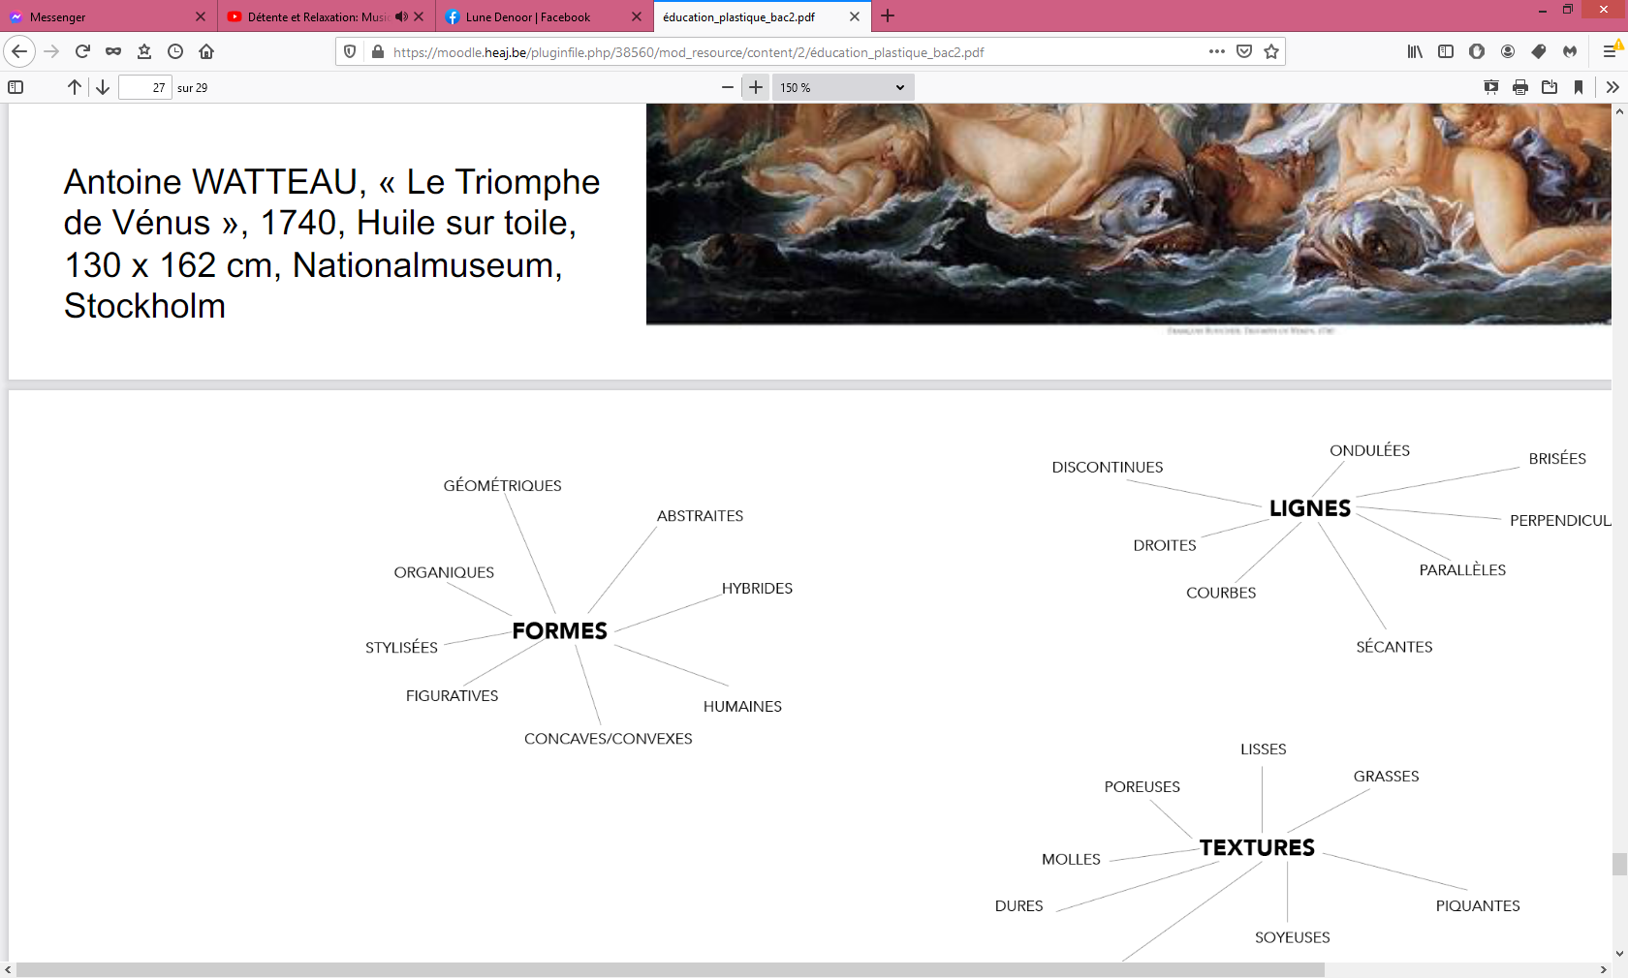

Vocabulaire spécifique :

-Rond, carré, triangulaire, ovale, …

-Allongé, court

-Ondulé, droit, courbe, …

-Biseauté, fuselé

Difficultés potentielles des élèves :

-Ne pas réussir à trouver d’idée d’exploitation de feuille

-Être insatisfait de ne pouvoir recommencer une fois l’encre de Chine posée

-Faire baver l’encre de Chine en en mettant trop ou en repassant sa main dessus

1. **Trace(s) de structuration**

Affiche créée par les E. Nom de l’œuvre et artiste donné par I, technique formulées par les E.

Nom de l’œuvre : Ginko Nom de l’œuvre : Superbe maman oiseau et ses deux poussins

Artiste : SERGUEEFF Elisabeth Artiste : Nafeuse

Technique : Technique :

-Faire sécher des feuilles -Faire sécher des feuilles

-Créer une composition avec de fins espaces blancs entre les feuilles -Les disposer de façon à donner l’illusion d’un animal

-Coller les feuilles -Coller les feuilles

-Encadrer l’œuvre

 

Nom de l’œuvre : Self portrait Nom de l’œuvre : Scribble crow

Artiste : Asadi Omid Artiste : Asadi Omid

Technique : Technique :

-Faire sécher la feuille Idem

-Dessiner un motif au crayon sur la feuille

-Découper le motif à l’aide d’un cutter

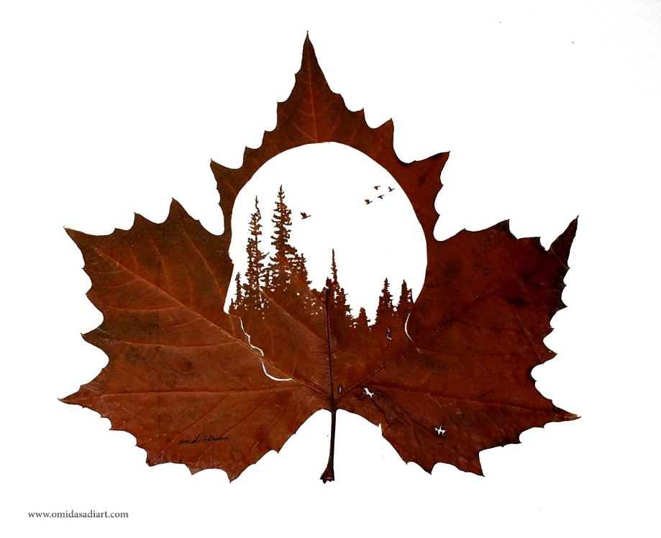 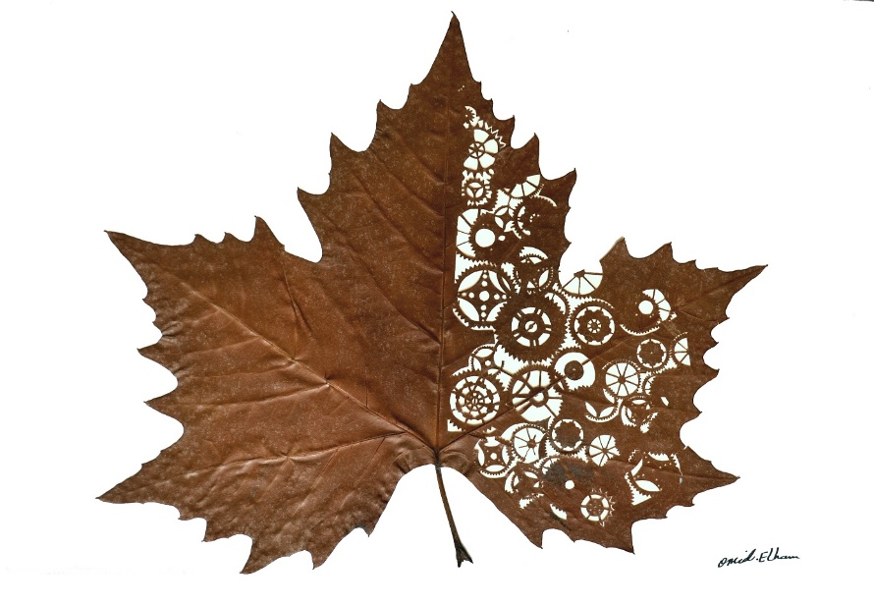

Nom de l’œuvre : Rose Nom de l’œuvre : Another lovely little couple or maybe brother and sister

Artiste : Asadi Omid with love shape balloons

Technique : Artiste : TANG CHIEW Ling

Idem Technique:

-Récolter des feuilles fraiches

-Les placer sur une feuille de façon à ce qu’elles représentent un élément de

décor

-Peindre des silhouettes à l’encre de chine pour compléter la représentation

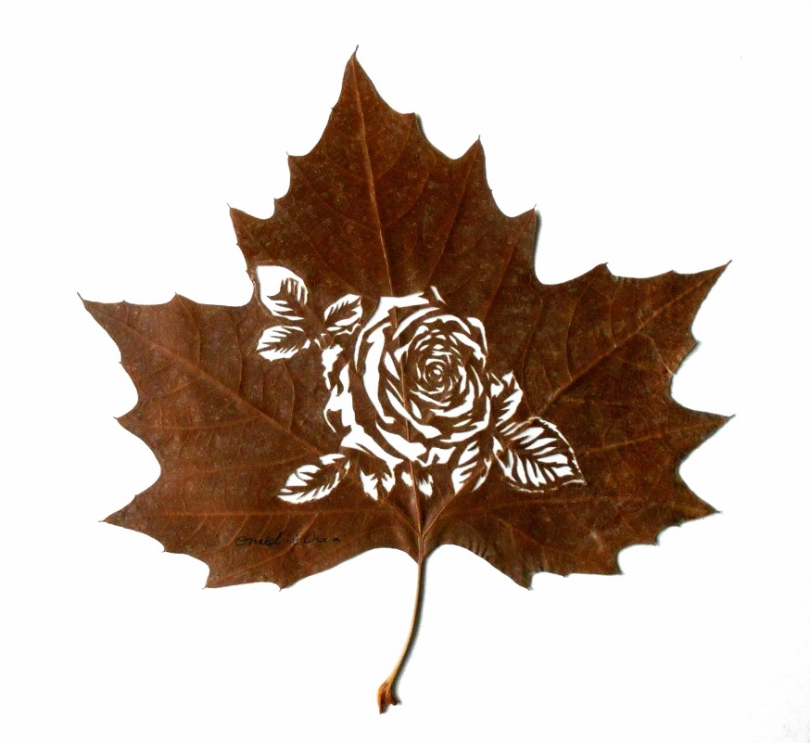 

Nom de l’œuvre : A little girl is blowing out her dreams through the bubbles Nom de l’œuvre : Let's start our journey with this amazing boat

Artiste : TANG CHIEW Ling Artiste : TANG CHIEW Ling

Technique : Technique :

Idem Idem

 

Nom de l’œuvre : A couple is enjoying their dating under a big warm tree

Artiste : TANG CHIEW Ling

Technique :

Idem



Brainstorming construit par les E sur le vocabulaire autour de la notion de forme des feuilles :

Ovale

Irrégulière

Régulière

Pointue

En cœur

Fuselée

Droite

Courte

Longue

Ronde/arrondie / courbe

**La forme d’une feuille peut-être…**